Согреть своим сердцем…

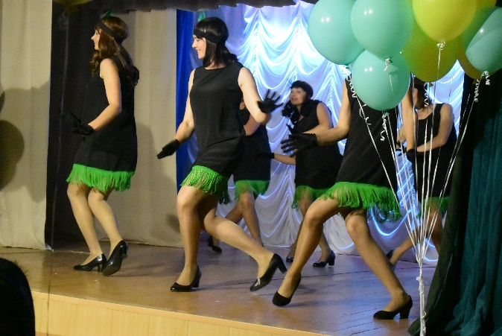
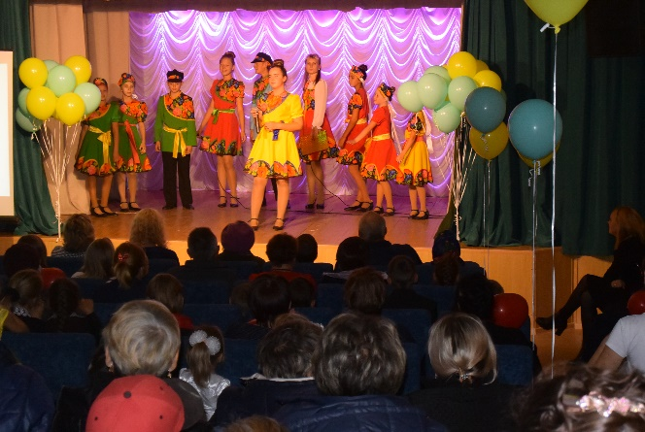
Несомненно, концертный зал - это сердце каждого очага культуры, это место, где вершатся чудесные, сказочные перевоплощения. 28-го сентября в с. Биликтуй Железнодорожного МО прошло праздничное открытие обновленного зрительного зала Дома Культуры.
Праздничное открытие состоялось в преддверии Всемирного дня пожилого человека. И это отнюдь - не совпадение, а продуманный момент. «Мы приветствуем и призываем: «Давайте вместе будем с вами навсегда!»» - прозвучала содержательная фраза в самом начале праздничного события.
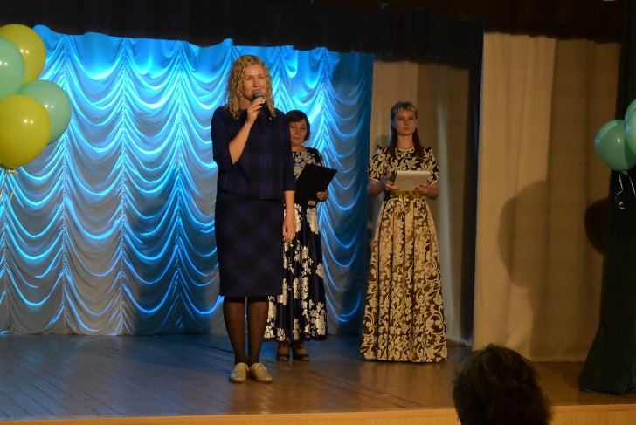
Объём работы проведён огромный: ремонт потолка, пола и установка новых театральных кресел. Сейчас зал не узнать, он выглядит достойно, в нём комфортно. Буквально каждый, кто увидел этот зал, сказали: «Такому залу позавидовал бы любой ДК».
С приветственным словом выступила заместитель мэра Усольского района Ирина Михайловна Дубенкова.
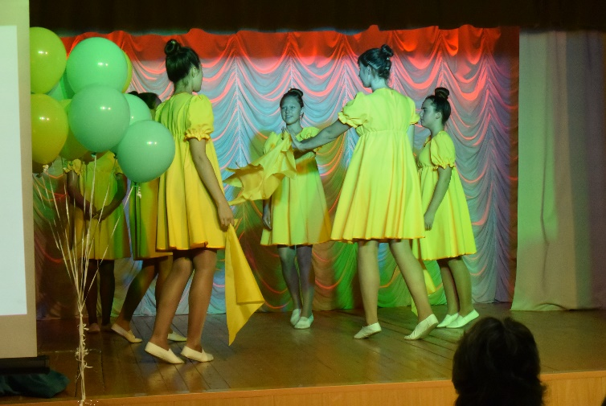
В зрительном зале не было свободных мест. Наряду с творческими коллективами Дома Культуры с. Биликтуй радость зрителям подарили танцевальные и вокальные группы ДК п. Новожилкино: Людмила Щербакова, Екатерина Рабиевская, дуэт Любови Павловой и Светланы Дятловой, танцевальная группа «Каприз» и п. Тельма: Олеся Гриб и Мария Кузнецова.
Праздничная атмосфера никого не оставила равнодушным. Все получили массу положительных эмоций, отдохнув душой.

Творческий коллектив Дома Культуры с. Биликтуй

